Задание 1
Посмотри на картинки. Мальчик спит. А до сна он играл с ребятами. Это было вчера.
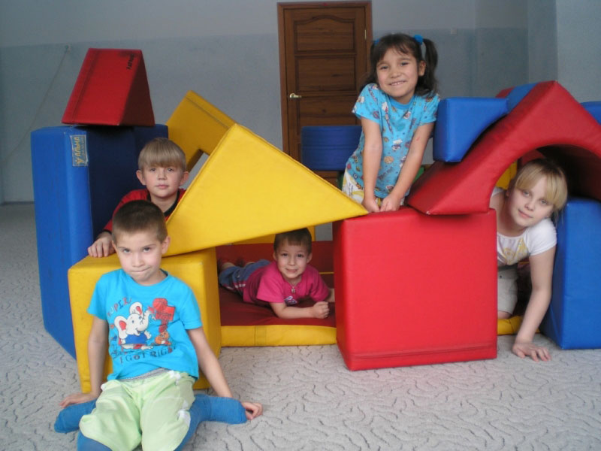
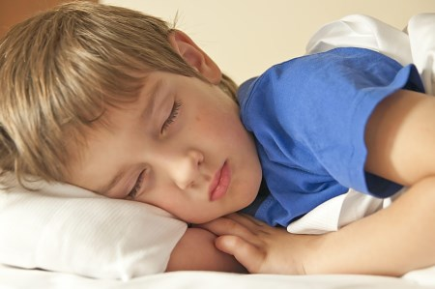
ВЧЕРА

